**高二年级地理第6课时《国脉所系——中国河湖特征大家谈2 》**

**课后作业**

图1为我国南方珠江流域示意图。读图完成第1题。

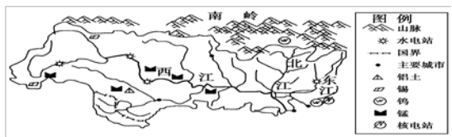

图1

1．下列对该河流的水文特征描述错误的是

A. 河流年径流量较大 B. 河流的汛期较长,主要集中在夏季

C.冬季有结冰期，含沙量较小 D.河水以雨水补给为主

某地地理老师要求学生在网络课堂就珠江和黄河着两条河流进行相关资料的收集和处理。并列表比较着两条河流的水文特征河水系特征。完成2、3题。

2、属于河流水系特征范畴的资料是

A.珠江的汛期 B.黄河的凌汛 C.珠江无冰期 D.黄河下游无支流

3. 了解珠江和黄河的主要水文特征，需要查找的地图有

①中国地形图 ②中国水系图 ③中国气候图 ④中国土地利用类型图

A. ①②③④ B. ①②③ C. ②③④ D. ①②④

采冰，及采集冰块。要达到采冰的程度，冰层厚度至少要在20厘米，大规模的采冰要到30厘米才可。冰块的形成是冰晶不断的生成，不断长大造成的。流动的水会阻扰晶核的长大的过程。据此回答4、5题。

4.我国东北地区采冰，完全是因其独特的冰灯文化，它对冰块的透明度要求很高。松花江的冰块是哈尔滨冰雪大世界最好的原料。其最主要的原因是

A.松花江在冬季水流速度很慢 B.松花江淡水资源丰富

C. 松花江冬季结冰期长 D. 松花江水质很好，含沙量较高

5.我国青藏高原地区也达到采冰标准，青藏高原采冰最可能是因为

A.用于制作冷饮 B.用于食品保鲜

C.室内装饰的需要 D.取水不方便

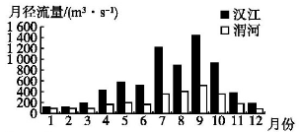秦岭是渭河与汉江的分水岭。图为渭河与汉江河流径流量年内变化图。读图，完成6-8题。

6.由图可知

A.渭河年径流量大于汉江

B.渭河径流量的季节变化大于汉江

C.渭河冬季径流量占年径流量比重小于汉江

D.渭河夏季径流量占年径流量比重小于汉江

7.汉江9月径流量大于夏季各月，其原因是

①流域内秋雨较多，降水量较多 ②气温较低，蒸发量小

③地下水丰富，对河流补给量大 ④地下水水位高，土壤湿度高，下渗量小

A. ①②③ B. ①②④ C. ①③④ D.②③④

8.与汉江相比，渭河

A. 含沙量大，结冰期短 B. 含沙量小，结冰期长

C. 含沙量小，结冰期短 D. 含沙量大，结冰期长

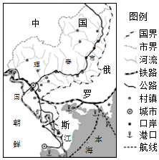9．读图文材料，回答问题。

吉林省珲春市（如图）是我囯离海最近的内陆城市，辖区内的聚落多沿河谷分布。图们江流域的森林曾被大量砍伐。近年来由于保护措施得当，使流域内的森林植被得以恢复。

森林植被的恢复，会使图们江在俄、朝两国交界处河段的水文特征发生哪些变化？

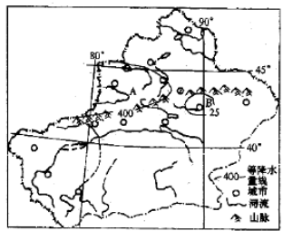

10．读我国某省区示意图，据图说明该省区河流的水文特征和城市空间分布上的特点。